Français 2 Gude d’étude 6-3
You will be responsible for all 18 questions. You must be able to understand them when you hear them, respond in French and answer them in complete written French sentences.
- Translate the following questions into English.
- Comment tu trouves la plage?
- Un tee-shirt, ça fait combien?
- Qu’est-ce que tu fais pour t’amuser?
- A quelle heure est-ce que tu as sciences nat?
- Quelle est ta couleur préférée?
- Où est-ce que tu habites?
- Quel temps fait-il en hiver?
- Qu’est-ce qu’il te faut pour la classe d’anglais?

- Complete the following sentences in French.
- Aujourd’hui, c’est le………………………………..de mars.
- Comme sport, je…………………………………………………………….
- En vacances, je ……………………………………………………………..
- J’ai français à……………………………………………………………….
- ………………………………………………..est ma/mon prof d’anglais.
- Mon anniversaire, c’est le………………………………………………………

- Telling Time. Match the clocks with the time.
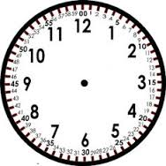  A.  ? | 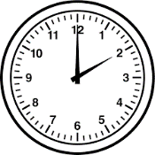  B. | 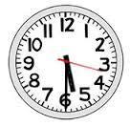  C. | 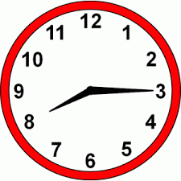  D.
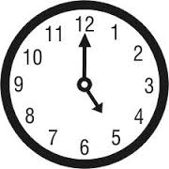  E. | 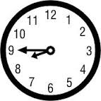  F. | 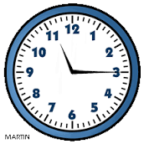  G. | 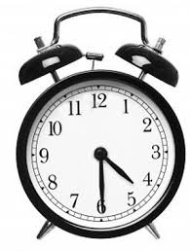  H.
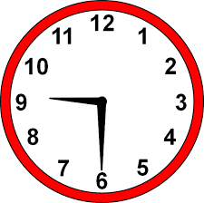  I. | 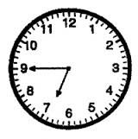  J. | 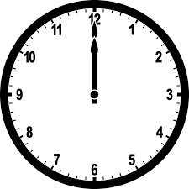  K. | 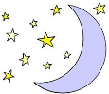  L.
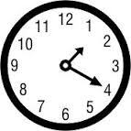  M. | 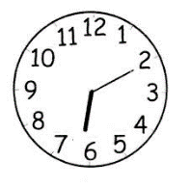  N. | 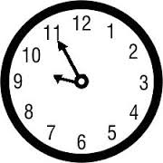  O. | 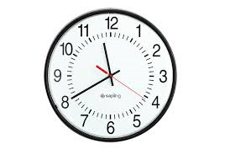  P.

 | Il est huit heures et quart. |  | Il est minuit.
 | Il est cinq heures et demie. |  | Il est six heures dix.
 | Il est neuf heures et demie. |  | Il est neuf heures moins le quart.
 | Quelle heure est-il ? |  | Il est deux heures.
 | Il est cinq heures. |  | Il est quatre heures et demie.
 | Il est onze heures et quart. |  | Il est une heure vingt.
 | Il est midi moins vingt. |  | Il est sept heures moins le quart.
 | Il est midi. |  | Il est dix heures moins cinq.

